**ОТЧЕТ ПО ЛАБОРАТОРНОЙ РАБОТЕ #9**

**Дисциплина: Операционные системы**

**Джеффри Родригес Сантос**

**Группа: Нпмд-02-20**

# Содержание

## Цель работы

### Задание 1. Создание нового файла с использованием vi

1. Задание 2. Редактирование существующего файла
2. Выполнение лабораторной работы
3. Контрольные вопросы
4. **Цель работы**

Познакомиться с операционной системой Linux. Получить практические навыки работы с редактором vi, установленным по умолчанию практически во всех дистрибутивах.

1. **Задание 1. Создание нового файла с использованием vi**
   1. Создайте каталог с именем ~/work/os/lab06 .
   2. Перейдите во вновь созданный каталог.
   3. Вызовите vi и создайте файл hello.sh (vi hello.sh).
   4. Нажмите клавишу i и вводите следующий текст.
   5. Нажмите клавишу Esc для перехода в командный режим после завершения ввода текста.
   6. Нажмите: для перехода в режим последней строки и внизу вашего экрана появится приглашение в виде двоеточия.
   7. Нажмите w (записать) и q (выйти), а затем нажмите клавишу Enter для сохранения вашего текста и завершения работы.
   8. Сделайте файл исполняемым chmod +x hello.sh.
2. Задание 2. Редактирование существующего файла

### Вызовите vi на редактирование файла vi ~/work/os/lab06/hello.sh

* 1. Установите курсор в конец слова HELL второй строки.
  2. Перейдите в режим вставки и замените на HELLO. Нажмите Esc для возврата в командный режим.
  3. Установите курсор на четвертую строку и сотрите слово LOCAL.
  4. Перейдите в режим вставки и наберите следующий текст: local, нажмите Esc для возврата в командный режим.
  5. Установите курсор на последней строке файла. Вставьте после неё строку, содержащую следующий текст: echo $HELLO.
  6. Нажмите Esc для перехода в командный режим.
  7. Удалите последнюю строку.
  8. Введите команду отмены изменений u для отмены последней команды.
  9. Введите символ: для перехода в режим последней строки. Запишите произведённые изменения и выйдите из vi.

1. **Выполнение лабораторной работы**

Задание 1:

1. Создаем в домашней папке каталог work/2020-2021/os- intro/laboratory/lab09, используя команду «mkdir -p work/2020-2021/os-intro laboratory/lab09», где опция -p позволяет создать все каталоги, которые

указаны внутри пути.

1. Командой «cd ork/2020-2021/os-intro/laboratory/lab09» переходим в созданный каталог.
2. Вызываем vi и создаем файл hello.sh с помощью команды «vi hello.sh» (рис. -fig. 4.1).

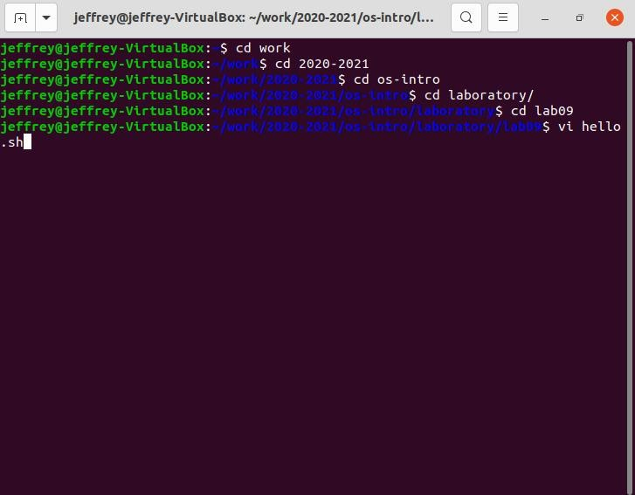

Рис. 4.1: вызываем vi и создаем файл hello.sh

### Нажимаем клавишу «i» и вводим текст, указанный в лабораторной работе (рис. -fig. 4.2).

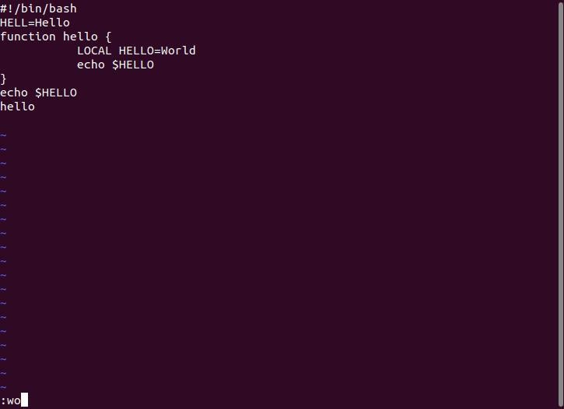

Рис. 4.2: нажимаем клавишу «i» и вводим текст

1. Нажимаем клавишу «Esc», чтобы перейти в командный режим после завершения ввода текста.
2. Нажимаем «:» для перехода в режим последней строки и внизу экрана видим, что появилось приглашение в виде двоеточия.
3. Нажимаем «w» (записать) и «q» (выйти), далее нажимаем клавишу

«Enter» для сохранения текста и завершения работы.

1. Чтобы сделать файл исполняемым, используем команду «chmod +x hello.sh» (рис. -fig. 4.3). Рис. 4.3: Д



Рис. 4.3: Делаем файл исполняемым

Задание 2:

1. Вызовем vi для редактирования файла с помощью команды «vi ~/work/2020- 2021/os- intro/laboratory/lab09/hello.sh».
2. Далее с помощью стрелок установила курсор в конец слова HELL второй строки.
3. Перейдем в режим вставки, нажав на клавишу «i», и заменим HELL на HELLO, дописав

O. Нажмем «Esc» для возврата в командный режим.

1. С помощью стрелок установим курсор на четвертую строку и сотрем слово LOCAL с помощью комбинации клавиш «d» (delete) и «w» (word).
2. Перейдем в режим вставки, нажав клавишу «i», и наберем следующий текст: local.

Нажмем «Esc» для возврата в командный режим.

1. 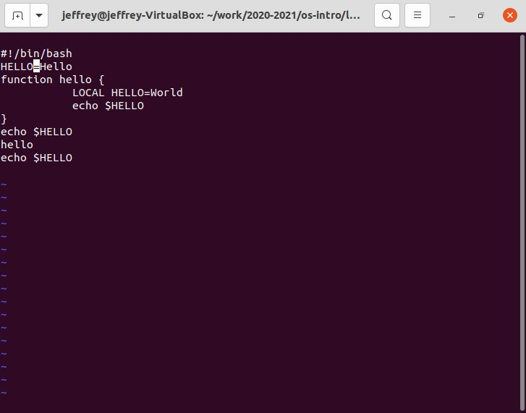Установим курсор на последней строке файла, используя стрелки. Вставим после неё строку, содержащую следующий текст: echo $HELLO (рис. -fig. 4.4).

Рис. 4.4: вызовем vi для редактирования файла

### Далее нажимаем «Esc», чтобы перейти в командный режим.

1. Удаляем последнюю строку, используя комбинацию клавиш «d» и «d».
2. Введем команду отмены изменений «u» для отмены последней команды (рис. -fig. 4.5).

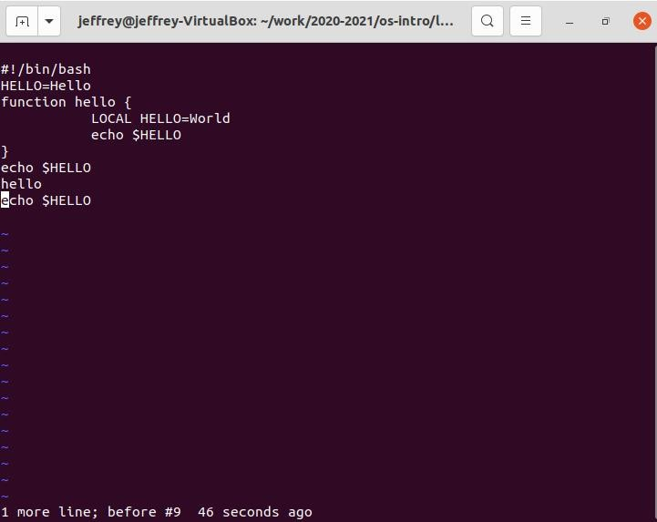

Рис. 4.5: Введем команду отмены изменений «u»

1. Введем символ «:» для перехода в режим последней строки. Запишем произведённые изменения, нажав «w» и «q» и выйдем из vi.

**5.Контрольные вопросы**

1. Редактор vi имеет три режима работы:
   * командный режим − предназначен для ввода команд редактирования инавигации по редактируемому файлу;
   * режим вставки - предназначен для ввода содержания редактируемого файла;
   * режим последней (или командной) строки − используется для записи изменений в файл и выхода из редактора.
2. Чтобы выйти из редактора, не сохраняя произведённые изменения, нужнов режиме командной строки нажать клавиши «:» «q» «!»
3. Команды позиционирования:
   * «0» (ноль) − переход в начало строки;
   * «$» − переход в конец строки;
   * «G» − переход в конец файла;
   * n «G» − переход на строку с номером n.
4. При использовании прописных W и B под разделителями понимаются только пробел, табуляция и возврат каретки. При использовании строчных w и b под разделителями понимаются также любые знаки пунктуации.
5. Чтобы из любого места редактируемого файла перейти в начало (конец) файла, нужно в режиме командной строки нажать клавиши «1» «G» («G»).
6. Команды

редактирования: Вставка текста

* + «а» − вставить текст после курсора;
  + «А» − вставить текст в конец строки;
  + «i» − вставить текст перед курсором;
  + n «i» − вставить текст n раз;
  + «I» − вставить текст в начало строки. Вставка строки
  + «о» − вставить строку под курсором;
  + «О» − вставить строку над курсором. Удаление текста
  + «x» − удалить один символ в буфер;
  + «d» «w» − удалить одно слово в буфер;
  + «d» «$» − удалить в буфер текст от курсора до конца строки;
  + «d» «0» − удалить в буфер текст от начала строки до позиции курсора;
  + «d» «d» − удалить в буфер одну строку;
  + n «d» «d» − удалить в буфер n строк.

Отмена и повтор произведённых изменений

* + «u» − отменить последнее изменение;
  + «.» − повторить последнее изменение.Копирование текста в буфер
  + «Y» − скопировать строку в буфер;
  + n «Y» − скопировать n строк в буфер;
  + «y» «w» − скопировать слово в буфер. Вставка текста из буфера
  + «p» − вставить текст из буфера после курсора;
  + «P» − вставить текст из буфера перед курсором. Замена текста
  + «c» «w» − заменить слово;
  + n «c» «w» − заменить n слов;
  + «c» «$» − заменить текст от курсора до конца строки;
  + «r» − заменить слово;
  + «R» − заменить текст. Поиск текста
  + «/» текст − произвести поиск вперёд по тексту указанной строки символов текст;
  + «?» текст − произвести поиск назад по тексту указанной строки символов текст.

Копирование и перемещение текста

* + «:» n, m «d» – удалить строки с n по m;
  + «:» i,j «m» k – переместить строки с i по j, начиная со строки k;
  + «:» i,j «t» k – копировать строки с i по j в строку k;
  + «:» i,j «w» имя-файла – записать строки с i по j в файл с именем имя-файла.

1. Чтобы заполнить строку символами, , 𝑛«𝐺», 𝑛–, «0».«𝑐»«», чтобы заме-нить текст от курсора до конца строки, и ввести символы $.
2. Чтобы отменить по одному предыдущему действию последовательно,необ- ходимо нажать «u». Чтобы отменить все изменения, произведённые со времени последней записи, нужно нажать «:» «e» «!».
3. Команды редактирования в режиме командной строки Копирование и перемещение текста
   * «:» n, m «d» − удалить строки с n по m;
   * «:» i, j «m» k − переместить строки с i по j, начиная со строки k;
   * «:» i,j «t» k − копировать строки с i по j в строку k;
   * «:» i,j «w» имя-файла − записать строки с i по j в файл с именем имя-файла. Запись в файл и выход из редактора
   * «:» «w» − записать изменённый текст в файл, не выходя из vi;
   * «:» «w» имя-файла − записать изменённый текст в новый файл с именемимя-файла;
   * «:» «w» «!» имя-файла − записать изменённый текст в файл с именем имя-файла;
   * «:» «w» «q» − записать изменения в файл и выйти из vi;
   * «:» «q» − выйти из редактора vi;
   * «:» «q» «!» − выйти из редактора без записи;
   * «:» «e» «!» − вернуться в командный режим, отменив все изменения, произведённые со времени последней записи. Опции

Опции редактора vi позволяют настроить рабочую среду. Для задания опцийиспользуется команда set (в режиме последней строки):

* + «:» set all − вывести полный список опций;
  + «:» set nu − вывести номера строк;
  + «:» set list − вывести невидимые символы;
  + «:» set ic − не учитывать при поиске, является ли символ прописным илистрочным.

Если вы хотите отказаться от использования опции, то в команде setпередименем опции надо поставить no.

1. Чтобы определить, не перемещая курсора, позицию, в которой заканчива- ется строка, нужно в командном режиме находясь на нужной строке нажать

«$» и посмотреть на число после запятой в правом нижнем углу экрана.

1. Опции редактора vi позволяют настроить рабочую среду. Для задания опцийиспользуется команда set (в режиме командной строки). Если вы хотите отказаться от использования опции, то в команде set перед именем опциинадо поставить no.

Чтобы просмотреть опции редактора vi, необходимо нажать «:» set all. Нажав

«:» help “название_опции”, можно узнать назначение конкретной опции.

1. В режиме командной строки внизу редактора присутствует «:», в режимеввода – «– ВСТАВКА –», в командном режиме внизу ничего нет.
2. Граф взаимосвязи режимов работы редактора vi.

# 6.Выводы

### В ходе выполнения данной лабораторной работы я познакомился с операционной системой Linux и получил практические навыки работы с редактором vi.